 | Министерство науки и высшего образования Российской Федерации Федеральное государственное бюджетное образовательное учреждение высшего образования  «Московский государственный технический университет имени Н.Э. Баумана  (национальный исследовательский университет)» (МГТУ им. Н.Э. Баумана)

ФАКУЛЬТЕТ «ИНФОРМАТИКА И СИСТЕМЫ УПРАВЛЕНИЯ» КАФЕДРА «СИСТЕМЫ АВТОМАТИЧЕСКОГО УПРАВЛЕНИЯ»

Самостоятельная работа №2.2

“Стандартные изделия в КОМПАС 3D”

Студент группы | Выбойченко К.О.  23 мая 2025 г.
Преподаватель | Викулов А. Н.  « » 2025 г.

2025

- Подшипник 4А-1000085 ГОСТ 10058-90
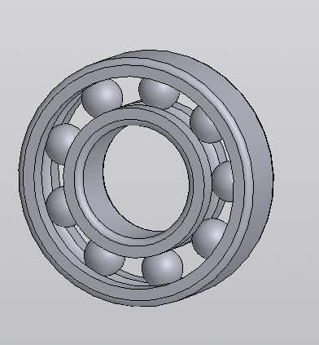
- Подшипник 1006094 ГОСТ 831-75
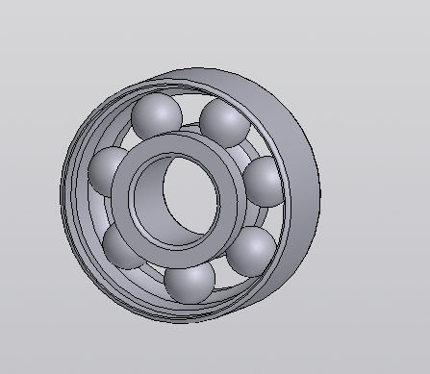
- Подшипник 1008094 ГОСТ 7872-89
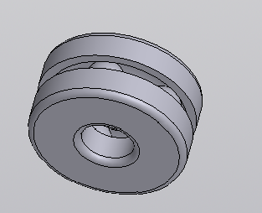
- Штифт 2x10 ГОСТ 10774-80
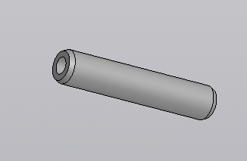

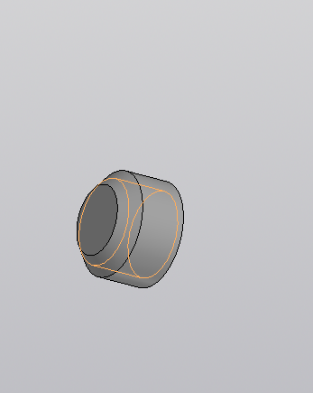
- Hexagon socket set screw ISO 4026 - М3 x 2

- Шпонка В 2-8x5x32 ГОСТ 29175-91
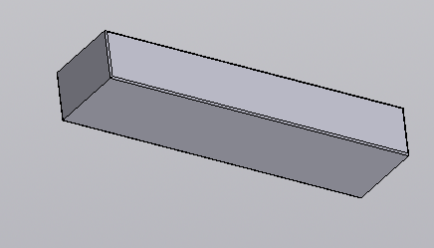
- Woodruff key 1,5 x 2,6 DIN 6888
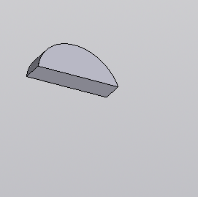

- Болт М2-6gx5.35 ОСТ 92-0718-72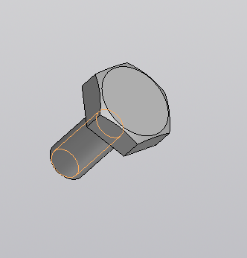

- Гайка М2-6H ГОСТ 5915-70
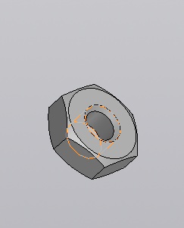

- Pan head screw DIN 920 - М3,5 x 8
